Prot n. 3158

Ai genitori o tutori dei minori partecipanti all’Estate Ragazzi del Comune di Ormea

Oggetto: | Servizio di Estate Ragazzi  Iscrizioni, Informativa sul trattamento dei dati personali e richiesta relativo consenso
Il Comune di Ormea in collaborazione con Il Servizio Socio Assistenziale dell’Unione Montana delle Valli Mongia e Cevetta – Langa Cebana – Alta Valle Bormida, ha incaricato la Cooperativa Animazione Valdocco di organizzare:

- Per il periodo dal 1 luglio al 9 agosto dalle ore 14,30 alle ore 18,30 il servizio di Estate Ragazzi Ragazzi per i bambini dell’ultimo anno della Scuola dell’Infanzia, per quelli della Primaria e Secondaria..

Il servizio di Estate Ragazzi si svolgerà presso i locali delle Scuole in viale Martinetto,e sarà gestito dagli animatori della Cooperativa Animazione Valdocco. Tutti gli animatori sono maggiorenni ed hanno frequentato un corso di formazione appositamente strutturato per la conduzione dei centri estivi.
Le attività previste sono le seguenti: giochi di gruppo, laboratori ludico ricreativi e uscite sul territorio. Sarà inoltre prevista una gita a tema. Gli animatori consegneranno di volta in volta ai genitori i programmi dettagliati di ciascun uscita.
L’obiettivo del servizio è di permettere ai partecipanti di socializzare tra di loro in un contesto sicuro e protetto e di conoscere maggiormente il territorio nel quale vivono.

Pertanto, con la presente, si trasmette foglio d’iscrizione, informativa ai sensi del Regolamento Europeo 679/2016 e modulo per accordare il proprio consenso al trattamento in essa illustrato, trattamento collegato alle attività realizzate all’interno del servizio di Estate Ragazzi.

Si chiede di consegnare il modulo d’iscrizione, l’informativa e il modulo di consenso compilati in tutte le loro parti e firmati entro e non oltre il 14 giugno 2019.

Per eventuali chiarimenti ed informazioni in merito, contattare l’Educatrice Professionale Afferni Stefania al 3314294469.

L’occasione è gradita per porgere cordiali saluti.
Il Presidente Paolo Petrucci

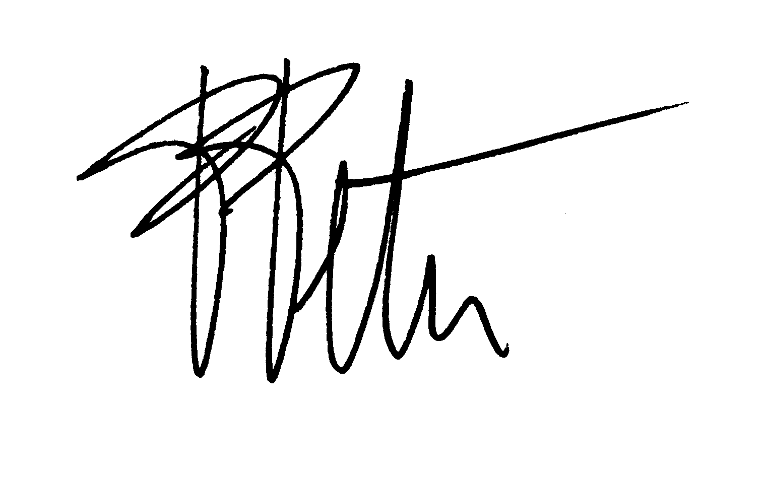
Torino, lì 24 maggio 2019

Allegati:
- modulo d’iscrizione
- informativa
- modulo consenso

ESTATE RAGAZZI
2019
compilare il tagliando sottostante e consegnarlo, con il pagamento dell’iscrizione e il consenso presso l’Ufficio protocollo del Comune di ormea (lun-sab 8,45-12/ mart giov 14-16)ENTRO E NON OLTRE il 14 giugno. Le iscrizioni verranno accolte fino al raggiungimento del numero massimo di 20 iscritti.
Al Comune di Ormea/Alla Cooperativa Animazione Valdocco:
il/la sottoscritto/a………………………………………………………………………
genitore di …………………………………………………………………………….autorizza il/la proprio/a figlio/a a partecipare all’ESTATE RAGAZZI che si terrà : (segnare la voce che interessa):

- dal 01/07/2019 al 05/07/2019 □ dal 22/07/2019 al 26/07/2019
- dal 08/07/2019 al 12/07/2019 □ dal 29/07/2019 al 02/08/2019
- dal 15/07/2019 al 19/07/2018 □ dal 05/08/2019 al 09/08/2019

Data………………
Firma del genitore……………………..…………………………

Nome e cognome del bimbo/a………………………………………………………………………………………
Luogo e Data di nascita……………………………………………………………………………..…………………………
Classe frequentata……………………………………………………………….………………….
Indirizzo………………………………………………………………………………………………………………………………………………………………………………………………………………………………
Telefono………………………………………………………………………………………………………
Recapito in caso di assenza dei genitori…………………………………………….

Cognome Nome Firma leggibile________________________________________
Il costo dell’iscrizione e’ di €20 a settimana.(comprensivo di assicurazione). Per i bambini iscritti all'Istituto Comprensivo di Ormea valgono le medesime percentuali di riduzione ed i criteri utilizzati per il servizio di mensa scolastica. Il pagamento può essere effettuato:
- con bonifico bancario alla Tesoreria Comunale IBAN IT 07 J 08450 46100 000000831444
- con versamento sul c.c.p. n.15787120 intestato a Comune di Ormea, Servizio di Tesoreria
- direttamente allo sportello di Tesoreria presente presso gli uffici comunali il martedì mattina,
- in alternativa è possibile pagare con il bancomat all’Ufficio Protocollo del Comune di Ormea.

INFORMATIVA AI SENSI DELL'ART. 13 DEL REGOLAMENTO EUROPEO 679/2016
I minori coinvolti nelle attività di Estate Ragazzi , potranno essere protagonisti in immagini raccolte attraverso fotografie e video realizzati durante le attività stesse.
Le attività saranno condotte dagli animatori della Cooperativa Animazione Valdocco su incarico dei Comuni del territorio in collaborazione con il Servizio Socio Assistenziale dell’Unione Montana Valli Mongia e Cevetta –Langa cebana e Alta Valle Bormida.
Il trattamento dati in questione è esclusivamente finalizzato all’informazione sui temi trattati, nonché alla documentazione e alla diffusione della conoscenza di quanto realizzato nell’ambito del Servizio.
I filmati e le immagini potranno essere diffuse nell’ambito delle attività previste dall ‘Estate Ragazzi: elaborazione di prodotti multimediali e opuscoli che documenteranno il percorso realizzato dalle persone coinvolte. Inoltre i prodotti realizzati potranno essere trasmessi attraverso organi di stampa.
Anche le immagini, come i dati richiesti nel modulo di iscrizione sono dati sulle persone. E’ per questo che la presente informativa è relativa al complesso dei dati trattati, come sopra illustrato.
I dati richiesti nel modulo d’iscrizione all’iniziativa, invece, verranno trattati dalla nostra Cooperativa fino al termine del servizio di Estate Ragazzi. Su tali dati potrà intervenire per richiederne l’eventuale aggiornamento, le chiediamo anzi di farlo al fine di garantire la possibilità di contattarla. I dati raccolti verranno inoltre utilizzati per effettuare l’assicurazione Vista la particolarità dei dati oggetto di trattamento, le chiediamo di darci il suo consenso persona titolare della responsabilità genitoriale, nel caso di minore al di sotto dei 18 anni.
I dati anagrafici sono indispensabili per poter partecipare all’attività: un eventuale rifiuto renderebbe impossibile la partecipazione. Nel caso invece non intenda autorizzare alla ripresa delle immagini, esse no saranno effettuate.
Sarà possibile l’interruzione della partecipazione, ma non la revoca dell’autorizzazione all’utilizzo delle immagini già riprese.
Oltre a quanto già detto, la normativa sulla privacy (ossia il Regolamento Europeo 679/2016) prevede l’obbligo di informare anche sui soggetti su cui gravano specifici oneri e responsabilità. Essi sono:
- il titolare del trattamento: Cooperativa Animazione Valdocco S.C.S. Onlus
sede legale: V. Le Chiuse 59 – 10144 Torino, tel. 011/4359222, fax 011/4372767
animazione.valdocco@lavaldocco.it
- contatto con il Responsabile della cooperativa per la protezione dei dai (DPO): dpoprivacy@lavaldocco.it
- gli incaricati del trattamento: il personale della cooperativa e suoi consulenti

Le chiediamo quindi di autorizzarci all’utilizzo dei dati, suoi e di suo figlio/a, compilando il modulo di consenso sottostante, insieme l’allegata copia della presente informativa siglata in ogni pagina, dopo aver acquisito piena consapevolezza dei suoi contenuti.

Consenso:

Il sottoscritto, letta l’informativa che precede, in relazione ai miei dati personali e a quelli del minore, in quanto titolare della responsabilità genitoriale:

 | autorizzo | non autorizzo
trattamento dati contenuti nella scheda di iscrizione
trattamento di registrazioni vocali, filmati ed immagini

Cognome Nome (minore iscritto) _________________________________________________________
(in stampatello)

Cognome Nome: ________________________________________________________________ (madre)
(firma leggibile)

Cognome Nome: ________________________________________________________________ (padre)
(firma leggibile)

Cognome Nome: ________________________________________________________________ (tutore)
(firma leggibile)

